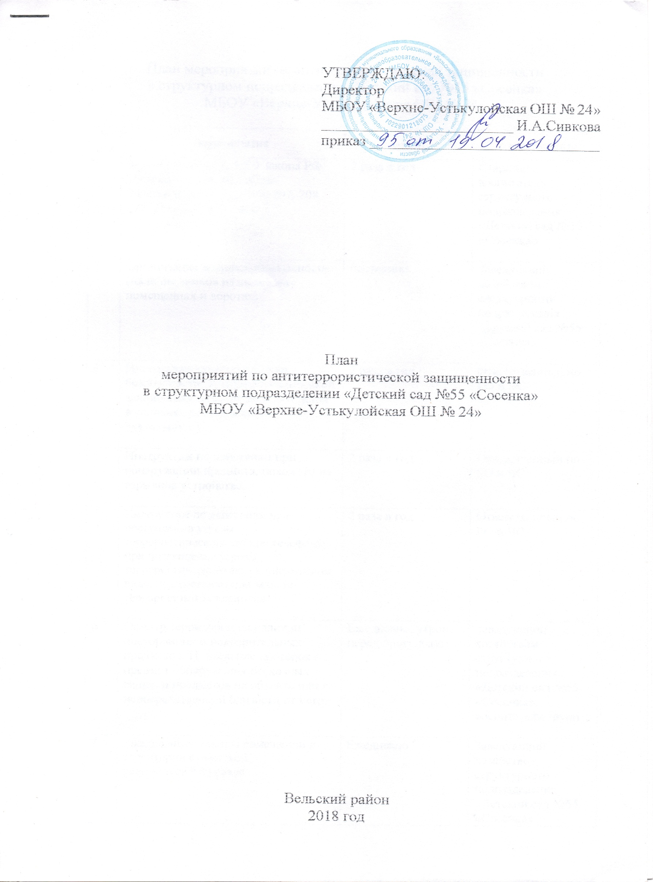
УТВЕРЖДАЮ:
Директор
МБОУ «Верхне-Устькулойская ОШ № 24»
_________________________ И.А.Сивкова
приказ ______________________________

План
мероприятий по антитеррористической защищенности
в структурном подразделении «Детский сад №55 «Сосенка»
МБОУ «Верхне-Устькулойская ОШ № 24»

Вельский район
2018 год
План мероприятий по антитеррористической защищенности
в структурном подразделении «Детский сад №55 «Сосенка»
МБОУ «Верхне-Устькулойская ОШ № 24»

№  п/п | мероприятия | сроки | ответственные
1 | Знакомство с ст.2, 3,5,9 Закона РФ «О борьбе с терроризмом»  Знакомство с ст.205, 206, 207, 208, 277, 218, 222, 226 УК РФ | 2 раза в год | Старший воспитатель структурного подразделения «Детский сад №55 «Сосенка»
2 | Организация внешней безопасности (наличие замков на складских помещениях и воротах) | постоянно | Заведующий хозяйством структурного подразделения «Детский сад №55 «Сосенка»
3 | Инструктаж по обеспечению безопасности, антитеррористической защищенности сотрудников и детей в условиях повседневной деятельности. | 2 раза в год | Ответственный по ГО и ЧС
4 | Инструктаж по действиям при обнаружении предмета, похожего на взрывное устройство. | 2 раза в год | Ответственный по ГО и ЧС
5 | Инструктаж по действиям при поступлении угрозы террористического акта по телефону, при поступлении угрозы  террористического акта в письменном виде, по действиям при захвате террористами заложников. | 2 раза в год | Ответственный по ГО и ЧС
6 | Осмотр территории на наличии посторонних и подозрительных предметов. Проведение проверок на предмет обнаружения бесхозных вещей и предметов на объекте или в  непосредственной близости от него. | Ежедневно: утром,  перед прогулками | Заведующий хозяйством структурного подразделения «Детский сад №55 «Сосенка»,  воспитатели групп
7 | Ежедневные осмотры помещений и территории с отметкой  результатов в журнале. | Ежедневно | Заведующий хозяйством структурного подразделения «Детский сад №55 «Сосенка»
8 | Проведения встреч с сотрудниками правоохранительных органов. | 2 раза в год | Старший воспитатель структурного подразделения «Детский сад №55 «Сосенка»
9 | Проведение тренировки с сотрудниками ДОУ по действиям  при возникновении угрозы совершения террористического  акта. | 1 раз в год | Ответственный по ГО и ЧС
10 | Постоянное содержание в порядке чердачные, подсобные помещения и запасные выходы из ДОО. Проверка  состояния ограждений, обеспечение контроля за освещенностью территории ДОУ в темное время суток, проверка наличия и исправности средств пожаротушения и т.д. | Постоянно | Заведующий хозяйством структурного подразделения «Детский сад №55 «Сосенка»
11 | Обеспечение контроля за вносимыми (ввозимыми) на территорию ДОО грузами и предметами ручной клади,  своевременным вывозом твердых бытовых отходов | Постоянно | Заведующий хозяйством структурного подразделения «Детский сад №55 «Сосенка»
12 | Педагогам прибывать на свои рабочие места за 10-15 минут до начала занятий с целью проверки их состояния на предмет отсутствия посторонних и подозрительных предметов. | Постоянно | Старший воспитатель структурного подразделения «Детский сад №55 «Сосенка»
13 | Разработка инструкций о порядке действий в случае угрозы совершения террористического акта, информационных плакатов. | 1 раз в год | Ответственный по ГО и ЧС
14 | Разработка памяток и буклетов гражданам по действиям при установлении уровней террористической опасности | 1 раз в год | Ответственный по ГО и ЧС
15 | Организация дежурства во взаимодействии с органами охраны правопорядка на время проведения мероприятий | Новогодние и  календарные  праздники,  выпускной | Старший воспитатель структурного подразделения «Детский сад №55 «Сосенка»,  заведующий хозяйством
 | Работа с детьми
1 | Занятия, минутки безопасности, тематические беседы с  воспитанниками и родителями. | Согласно планированию воспитательно-образовательной работы с детьми | Воспитатели групп
2 | Включение в годовые и месячные планы воспитательной  работы встреч с сотрудниками правоохранительных органов. | Согласно планированию воспитательно-образовательной работы с детьми | Воспитатели групп
3 | Проведение занятий ОБЖ в группах. | Согласно планированию воспитательно-образовательной работы с детьми | Воспитатели групп
4 | Изготовление наглядных пособий по материалам бесед. | Согласно планированию воспитательно-образовательной работы с детьми | Воспитатели групп
5 | Работа по комплектам плакатов по действиям в ЧС. | Согласно планированию воспитательно-образовательной работы с детьми | Воспитатели групп
6 | Организация выставки детских рисунков. | Согласно планированию воспитательно-образовательной работы с детьми | Воспитатели групп
7 | Проведение дидактических игр: «Правила поведения или как я должен поступить». | Согласно планированию воспитательно-образовательной работы с детьми | Воспитатели групп
 | Работа с родителями
1 | Проведение бесед с родителями о режиме посещения ДОО | Постоянно | Воспитатели групп
2 | Проведение родительских собраний | 2 раза в год | Старший воспитатель структурного подразделения «Детский сад №55 «Сосенка»,  воспитатели групп
3 | Оформление информационных уголков (папки-передвижки,  консультационные папки, памятки, буклеты и т. п.) | Постоянно | Воспитатели групп

